- Code
- trong tệp list.blade.php
- <form action="{{ route('sinhvien.store') }}" method="POST">

- @csrf

- Tên sinh viên:
- <input type="text" name="ten_sinh_vien" required>

- Email:
- <input type="email" name="email" required>

- <button type="submit">Thêm</button>

- </form>
- code của khối @foreach trong tệp list.blade.php

- @foreach($danhSachSV as $sv)
- <tr>
- <td>{{ $sv->id }}</td>
- <td>{{ $sv->ten_sinh_vien }}</td>
- <td>{{ $sv->email }}</td>
- </tr>
- @endforeach

- Ảnh chụp màn hình Kết quả
Ảnh 1 Chống CSRF
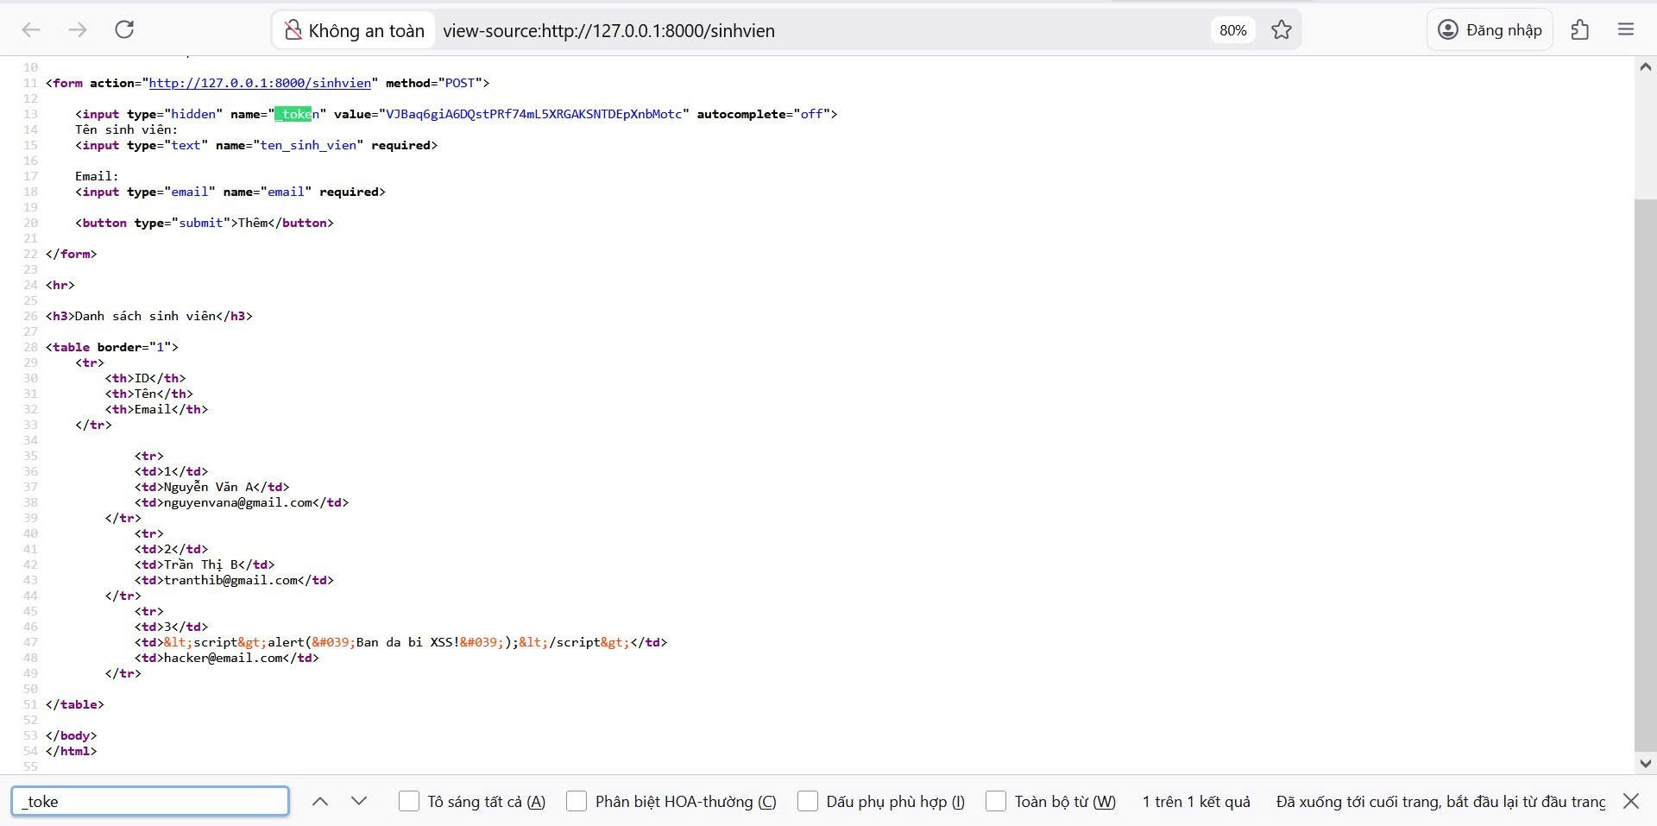

Ảnh 2 Chống XSS
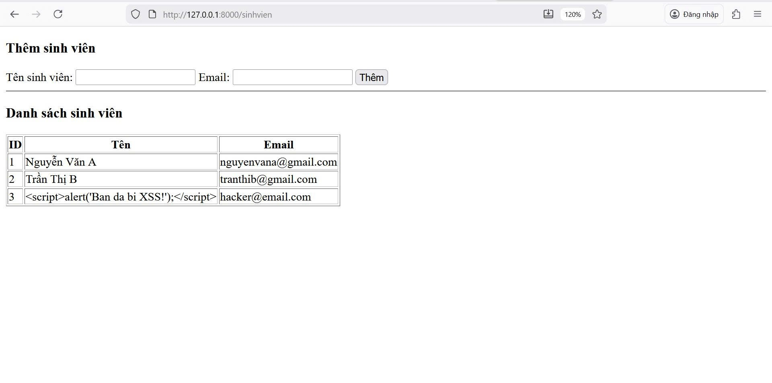
Câu hỏi phản biện:
Sự khác biệt cơ bản giữa Xác thực (Authentication) và Phân quyền (Authorization) là gì?
Trong bài tập lớn, chức năng “Đăng nhập” thuộc Authentication hay Authorization?
Chức năng “Chỉ Admin mới được truy cập trang Quản trị” thuộc loại nào?

